„Feng Shui Lichtkristalle "  40mm; 45mm; | 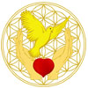 | 0699 10 92 54 66 www.Kristallzentrum.at

Feng Shui Lichtkristalle, Kugelform, gemischte Größen,
Lichtkristalle aus echtem Bergkristall -
Feng Shui Hilfsmittel und Raumschmuck in einem!
Der Bergkristall gilt als Symbol für Reinheit und Klarheit. Er soll uns helfen, zu einer geläuterten und freien Geisteshaltung zu gelangen. Michael Gienger schreibt in seinem Grundsatzwerk "Lexikon der Heilsteine" hierzu: "Der Bergkristall vermittelt eine klare Wahrnehmung und einen guten Riecher für den richtigen Zeitpunkt und die in einem bestimmten Moment gerde wirklich wichtigen Dinge". Bei der Verwendung des Bergkristalls als Feng Shui Hilfsmittel soll positives, belebendes Chi'i im Raum verteilt werden. Die Bergkristalle eignen sich daher ideal als Fensterschmuck.
Kugeln in verschieden Größen von 40 bis 45 mm

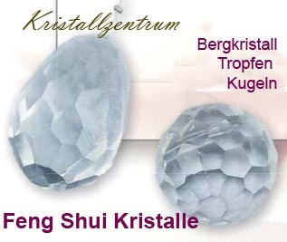 | Feng Shui Lichtkristalle, Kugelform, gemischte Größen,  Größe:35mm - 45mm Tropfenform dick schlank  INFO

